Ponad 80% sprzedanych mieszkań na osiedlu City Park
Trójmiejski deweloper Inpro znalazł nabywców na ponad 80% mieszkań w ramach inwestycji City Park w Gdańsku. Całość osiedla obejmie sześć budynków z 516 mieszkaniami, a PUM wyniesie 27.564 mkw. W aktualnej ofercie pozostało już tylko 93 lokale o powierzchniach od 33,6 mkw. do 112,4 mkw. Ich cena rozpoczyna się od 5.550 zł netto za mkw.

Zespół sześciu jedenastokondygnacyjnych budynków znajduje się w centrum miasta w Gdańsku Zaspie, przy Al. Jana Pawła II. Projekt łączy wszystko, co potrzebne jest do wygodnego i komfortowego życia. Inwestycja położona jest w dogodnej lokalizacji z doskonałą komunikacją i bliskością centrów handlowych. Budynki otacza jednocześnie dużo terenów zielonych. W sąsiedztwie znajduje się również park im. Jana Pawła II oraz park Reagana. Do morza jest tylko 2,5 km.
Mieszkania posiadają przestronne balkony i tarasy, z których roztaczają się przepiękne widoki, natomiast lokale na parterze mają przynależne ogródki. W każdym z budynków osiedla City Park znajduje się przestronny hol, na parterze pokój pocztowy oraz wózkarnia, na dwóch najniższych kondygnacjach znajdują się hale garażowe z piwnicami. Dostępne są też ogólnodostępne miejsca postojowe, z których mogą korzystać mieszkańcy oraz ich goście. Teren osiedla jest częściowo ogrodzony. W ramach inwestycji zaprojektowane zostały dwa boiska wielofunkcyjne, centrum rekreacyjne, tereny zielone, mała architektura, plac zabaw oraz parkingi naziemne. Na parterze budynków D, E i F znajdują się lokale usługowe.

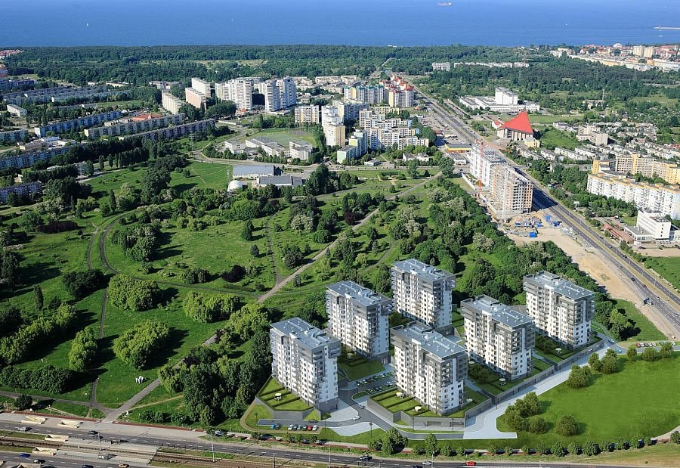
W aktualnej ofercie pozostało łącznie 93 mieszkania. Jedno z nich należy do ukończonego już budynku D i jest gotowe do odbioru. Pozostałe mieszkania znajdują się w budynkach E i F, których zakończenie budowy planowane jest odpowiednio na koniec czerwca i września 2015 r. Powierzchnia mieszkań wynosi od 33,6 mkw. do 112,4 mkw. Ich cena rozpoczyna się od 5.550 zł netto za mkw. W ramach inwestycji City Park można również nabyć mieszkania w programie „Mieszkanie dla Młodych”. W aktualnej ofercie znajduje się 8 mieszkań objętych rządową dopłatą.

